**Git**

<https://git-scm.com/downloads>

Cuando nos pregunte por el editor, escogemos *Notepad*. De resto a todas las opciones le damos “Next”.

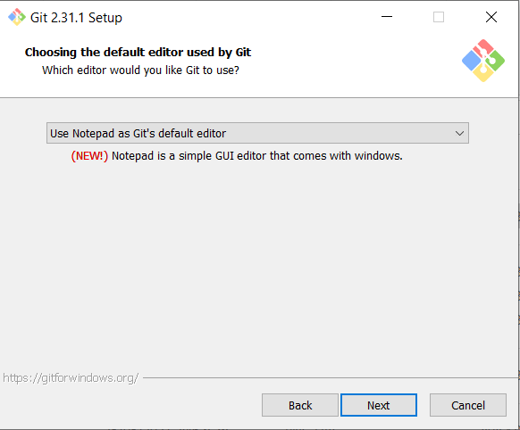

Para verificar que quedó bien instalado:

git --version

**Node.js**

<https://nodejs.org/en/download/>

Para verificar que quedó bien instalado:

node -v

npm -v

**Visual Studio Code**

<https://code.visualstudio.com/>

**Terminales**

Hyper

<https://hyper.is/#installation>

Usar el Git Bash dentro de Hyper:

Menu -> Edit -> Preferences -> Luego modificar estas dos líneas:

shell: 'C:\\Program Files\\Git\\git-cmd.exe',

shellArgs: ['--command=usr/bin/bash.exe', '-l', '-i'],

Windows Terminal

Se instala por medio de la Microsoft Store.

Usar el Git Bash dentro de Windows Terminal:

Menú de arriba -> Configuración -> Perfiles -> Agregar nuevo

Nombre: Git Bash

Línea de comandos: C:\Program Files\Git\bin\bash.exe -i -l

Icono: C:\Program Files\Git\mingw64\share\git\git-for-windows.ico

Poner el Git Bash por defecto:

Menú de arriba -> Configuración -> Inicio -> Perfil predeterminado -> Git Bash

Cmder

<https://cmder.net/>